МУНИЦИПАЛЬНОЕ АВТОНОМНОЕ ОБЩЕОБРАЗОВАТЕЛЬНОЕ УЧРЕЖДЕНИЕ СРЕДНЯЯ ОБЩЕОБРАЗОВАТЕЛЬНАЯ ШКОЛА №2 МУНИЦИПАЛЬНОГО ОБРАЗОВАНИЯ ПАВЛОВСКИЙ РАЙОН КРАСНОДАРСКОГО КРАЯ
Учебный предмет: технология
5 класс
Тема урока:

«Кукольный сундучок»
Тололина Наталья Григорьевна
Учитель технологии
2016 год

Пояснительная записка

Представленный ниже урок по технологии ведения дома проводился в 5-ом классе МАОУ СОШ№ 2 и был направлен как на раздел материаловедение, так и на приобщение детей к русской народной культуре, знакомству с обычаями предков и народными промыслами.
Цель урока: формирование у учащихся исследовательских способностей в области ассортимента тканей, ознакомить с технологией изготовления народной тряпичной куклы, используя нарративные методы обучения в современной школе.
Задачи мероприятия:
1. Развивать познавательный интерес к истории народного творчества; использовать приобретённые знания и умения в практической деятельности.
2. Способствовать формированию личностной самооценки.
3.Через руки создать внутренний мир " МОГУ"
ПознавательныеУУД
формирование представления детей о том, что творить – это здорово;
конструировать новое знание;
применять знание на практике;
излагать своё мнение.
КоммуникативныеУУД
умение вести познавательный диалог по теме урока;
уметь слышать товарища, не перебивая его;

уметь отстаивать свою позицию.

РегулятивныеУУД

определять с помощью учителя тему урока и собственную цель;
выявлять собственные затруднения;
находить способы выхода из затруднений;
контролировать и анализировать собственную деятельность;
умение интегрироваться в группу сверстников и строить продуктивное
взаимодействие.
ЛичностныеУУД
умение анализировать эмоциональное состояние и чувства окружающих, строить свои взаимоотношения с их учетом;
умение оценивать ситуацию с точки зрения правил поведения и этики;
умение проявлять в конкретных ситуациях доброжелательность, доверие,
внимательность, помощь.
Урок проводился в группе девочек 5"А" класса. Общее количество детей-10 человек.
Изучают предмет технология по авторской программе А.Т. Тищенко, Н.В. Синица,
В.Д. Симоненко (5кл.). 98% учащихся – дети с высокой мотивацией обучения, учатся на "хорошо" и "отлично".

Оборудование:
Кукольный сундучок с образцами традиционных народных кукол ручной работы;
образцы тканей из разных волокон и разной расцветки; тесьмы ленты кружева, прошива, цветные нитки, эскизы по выполнению работы, мультимедийный проектор и компьютер.

Урок включает в себя три этапа:

1 - Организационный этап, когда учащиеся настраиваются на работу,
формулируют задачу, определяют тему.
2 - Основной этап, изучения новых знаний и способов деятельности, этап практической работы.

3 - Заключительный этап, на котором подводятся итоги.
Урок "Кукольный сундучок" прошел на высоком эмоциональном подъёме,
благодаря тому, что был выстроен на позитивном, творческом ощущении.
Нарративный метод обучения позволил создать те образы, которые приобрели свойства осмысленности, запоминаемости и согласованности.
Повествование является самым сильным аргументом во время работы руками. Каждый имел возможность проявить себя, за что и был по достоинству оценен.

Сценарий урока
I.Организационный момент.
Учащиеся рассаживаются по парам.
Учитель: Добрый день, девочки! Я рада приветствовать вас на нашем уроке. Прослушайте стихотворение М.А. Пожаровой.
Мы-куклы. Берите. И в дом свой несите.
И пусть на столе, на стене, на диване
Мы вам улыбнёмся, когда захотите.
И, может, теплее кому-нибудь станет.
А если кому-то однажды взгрустнётся-
Откройте нам то, что гнетёт вашу душу.
И кукла поймёт, и щекой к вам прижмётся.
И, может быть, круг ваш печальный разрушит.
Учитель: Урок наш сегодня – волшебный, потому что оживут добрые куколки, созданные вашими руками. Мастерить мы их будем из тканей, которые изучили на прошлом уроке. Может кто- нибудь, из вас знает историю создания тряпичной куклы?
(Ответы детей)

II. Основной этап урока:
История создания куклы (слайды 2-5)
- Редко в каком доме встретишь нынче настоящую куклу. А между тем у наших бабушек такая кукла, да еще сделанная своими руками, почиталась не иначе как оберегом, хранительницей семейного очага.
- Самые первые куклы делались из золы. Из очагов бралась зола, смешивалась с водой. Потом скатывался шарик, и к нему прикреплялась юбка. Такую куклу называли Баба - женское божество. Баба передавалась по женской линии от бабушки к внучке, причем дарилась в день свадьбы.
- За две недели до рождения малыша мамы изготавливали из своих старых вещей несколько тряпичных кукол, чтобы согреть колыбельку в нее клали эти тряпичные куклы. Причем делались эти куклы без использования ножниц и иглы, чтобы жизнь ребенка была не резаная и не колотая. Обряд рождения ребенка назывался «кувада», поэтому и куклу назвали кувадкой.
- И после рождения у каждого новорожденного дитя в колыбельке были яркие куколки, охраняющие младенца от дурного сглаза. Были и такие куклы, которые висели над колыбелькой и охраняли малыша от порчи. Когда ребенок подрастал, он с ними играл. Это «вепсские» куклы. Найдены они были где-то под Прибалтикой. В нашем районе тоже есть народность вепсы они проживают в Заларях и Романенкино.
- Самодельные тряпичные куклы были безликими: лицо заменял узор в виде креста, ромба, квадрата. По народным поверьям безликие куклы не позволяли злым духам вселиться в куклу и творить зло там, где они находятся. А также безликая кукла не может быть двойником какого- либо человека, и никто не может причинить зло живому человеку через такую куклу.
А из чего же делают этих кукол? (слайд 6,7)
Используют ткани из натуральных волокон:
- Хлопчатобумажные
- Льняные
- Шелковые
- Шерстяные
Также понадобятся:
- Шерстяные нити для волос,
- Прочные хлопчатобумажные нитки,
- Тесьма или ленты для косы. Разноцветные прочные нитки, кружева.
Физминутка.
Мамы в детстве вам делала потягушеньки.
Мы потянемся, потянемся,
маленькими не останемся
растем,
растем,
растем.

Посмотрите, какие куклы сделали ученицы нашей школы (показ кукольного сундучка)
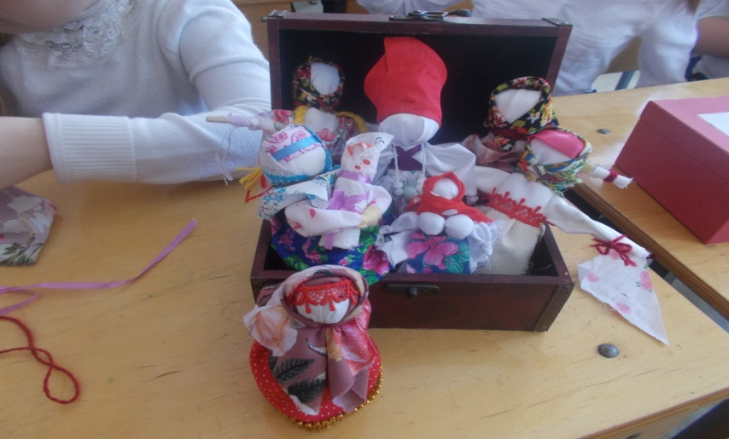
НАЦЕЛИВАНИЕ на практическую работу (слайд 8)
Сегодня на уроке мы будем делать куклу «кувадку».
Эту обрядовую куклу нужно делать с любовью и хорошим настроением, тогда она будет защищать и оберегать вас. (показ КУВАДКИ).

Такую куклу можно подарить новорожденному ребенку, или на свадьбе невесте.
Практическая работа
Я предлагаю практическую работу делать самостоятельно, глядя на рисунки и фото на слайдах, если у кого, что-то не получается, обратиться за помощью к соседке по парте или учителю.

Вначале нам нужно изготовить руки. (слайд 13-14)
- Берем малый квадрат льняной ткани и подворачиваем по 1-2 сантиметра с двух противоположных сторон. Проглаживаем руками.
- С противоположной стороны скучиваем ткань.
- Фиксируем нитями кисти рук куклы. Нити на синей катушке.
Изготовление туловища. (слайд 15,16)
- Берем большой квадрат льняной ткани и с обеих сторон складываем ткань к центру, ширина полоски 6-7 см.
- Складываем полоску свернутой ткани пополам.
Изготовление волос. (слайд 17)
- Вставляем шерстяные нити между двумя половинками ткани туловища.
- Завязываем нити.
Изготовление косынки. (слайд 18)
8) Связываем два конца желтого и зеленого прямоугольников шелковой ткани.
9) Фиксируем косынку поверх волос
10) Обматываем и завязываем концы косынки сверху.
Изготовление куклы в целом. (слайд 19-22)
11) Вставляем руки между деталями туловища.
12) Формируем голову нитями 3-4 оборота. (Нити на мотке белой бумаги).
13) Фиксируем руки и пояс крест -накрест.
14) Подвязываем фартук.
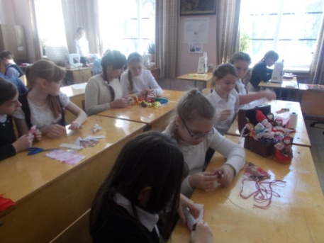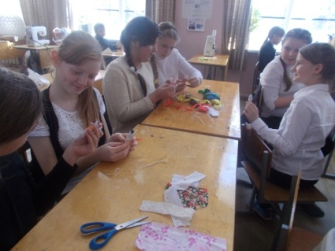
Кукла готова.
Девочки, вам понравились ваши куклы?
III. Заключительный этап урока.
Но вы знаете, что в куклы не только играли дети - они помогали человеку на протяжении всей его жизни:
с ними справляли календарные обряды,
они были рядом на свадьбах и при рождении младенцев.
С ними встречали гостей,
их дарили на день рождения,
придумывали о них сказки,
делились радостями и невзгодами: они непременно помогут!
обрядовые куклы;
Что видел малыш, открывая глазки в колыбельке? Куколку, которую сотворили любящие материнские руки. А значит, её любовь оберегала ребёнка с момента его рождения.
Куколки, которые вы сегодня сделали, вы берёте с собой на память, а через них мы начнём постигать- а лучше сказать вспоминать- свои корни. И у нас есть надежда, что в меняющемся мире останется память предков, которая не даст нам забыть свою историю.
Учитель: Девочки скажите, для чего сегодня на занятии мы делали куклу?
(ответы)
Чтобы вспомнить русские традиции.
Учитель: Девочки, спасибо за урок! Вы прекрасные мастерицы! Пусть куколка, сделанная вашими руками, станет украшением вашего дома.
